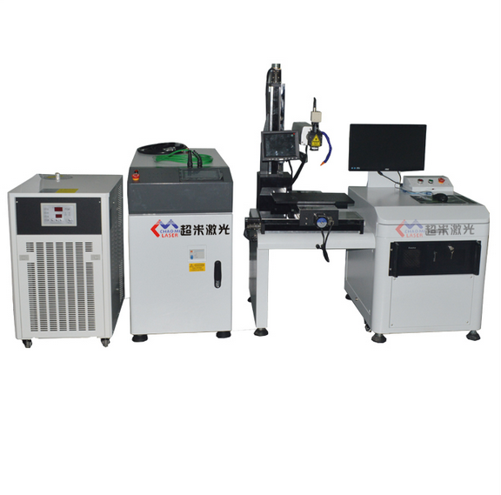
产品描述：product description：
光纤激光焊接机也叫光纤传输激光焊接机,光纤传输激光焊接机是将高能激光束耦合进入光纤，远距离传输后，通过准直径直为平行光，在聚焦于工件上实施焊接的一种激光焊接设备。对焊接难以接近的部位，行柔性传输非接触焊接，具有更大的灵活性。激光束可实现时间和能量上的分光，能进行多光束同时加工，为更精密的焊接提供了条件。适合大多数工件焊接，通用性强，已广泛应用于五金器材等行业
性能特点：Features：
自动光纤激光焊接机，配合S Y Z自动平台焊接，工业PC控制、工件可做平面轨迹运动可焊接图形有：点、直线、圆、方形或由AUTOCAD软件绘制的任意平面图形。
1.光束质量极好，焊接速度快，焊缝牢固美观，为用户带来高效、完美的焊接方案；
2.配CCD摄像监视系统，方便观察和精确定位。
3.适应各种复杂焊缝，各种器件的点焊，以及1mm以内薄板的焊缝
4.电光转换率高、能耗低，长期使用可为用户节省大量加工成本；
5.设备可靠性高，可24小时连续稳定加工，满足工业大批量生产加工的需求
6.专机定制能力强，可按客户需求量身打造专属机型。
7.可定制专用的自动化工装夹具，实现产品的批量生产

光纤传输激光焊接机特点 Features of fiber welding machine
能量负反馈
能量负反馈激光焊接机的工作原理是在激光器的输出端增加一个能量检测装置，用来检测出激光能量的大小，并将该信号实时的反馈到控制端，与理论设定的能量进行比较，形成一个闭环控制系统，达到准确控制激光能量输出的目的。如下：
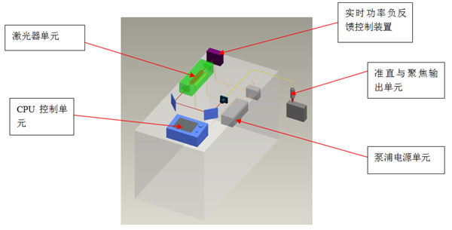
能量负反馈技术可以使激光输出的能量具有良好的重复性，简单来说，就是可以保证每次输出的激光能量稳定，这可以有效减少产品的不良率。
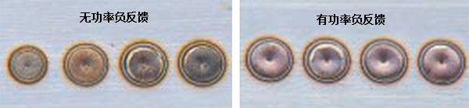
输出波形可根据焊接材料、形状等任意设定
在具体工件的焊接过程当中，依据工作的外形和材料，改变激光能量的输出波形，可以极大的改善焊接质量，甚至有些传统的激光焊接难题也可以通过改变激光的输出波形得到解决。
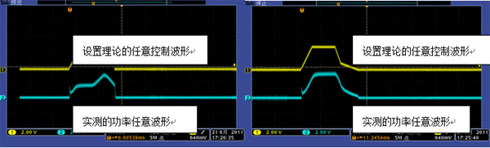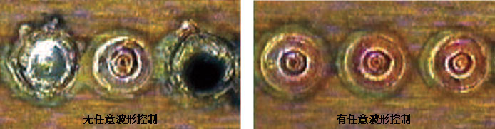
激光可实现多光纤同时输出
与传统的硬光路输出系统相比，可以增加加工的自由度，能进行多光束同时加工及多工位加工，为更精密的焊接提供了条件。
通过能量分光或时间分光，可实现同时焊接或分时焊接。
丰富I/O接口，用户可方便的控制焊接机。
关键元器件均采用国外进口件，保证产品的质量。

应用范围： Applications:
应用于光通信器件、电子元器件、电池、医疗机械、钟表精密零件、光纤耦合器件、眼镜、IT产品、数码通讯产品、精密零件、五金金属零件、手机屏蔽罩、金属手机外壳、金属电容器外壳、电脑内硬盘、微电机、传感器、金属屏蔽网、汽车钢片、刮胡刀片及其他类别电子产品等行业大批量进行的高效率激光点焊、密封焊、重叠焊。

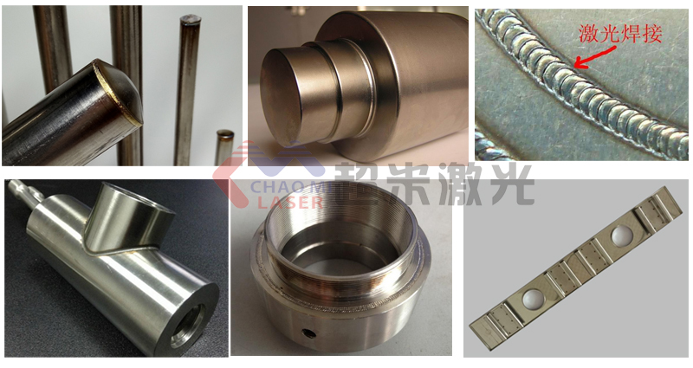
技术参数：Technical Parameters:
型号 | CM-HJC2-YF300W | CM-HJC2-YF400W
激光波长 | 1064nm
激光工作物质 | Nd:YAG
脉冲宽度 | 0.1—45ms
脉冲频率 | =100Hz
光纤芯径 | 0.4mm/0.6mm
最小焊斑直径 | 0.2mm
额定激光功率 | 300w 400w
整机功率 | 6kw 12kw
光纤输出数量 | 可能量分光和实践分光，标配光纤1路，最多可达6路
冷却系统 | 水冷
供电 | 380V±10%/50Hz

